新北区大中小学思政课一体化建设吴海燕优秀教师
培育室活动简报（第二十一期）
【一、活动通知】
新北区大中小学思政课一体化培育室第二十一次活动通知
一、活动理念：
思政课是落实立德树人根本任务的关键课程，以培育社会主义核心价值观为目的，是帮助学生确立正确的政治方向、提高思想政治学科核心素养、增强社会理解和参与能力的综合性、活动型学科课程。面对日新月异的时代变换，引导学生树立辨是非、知善恶的能力至关重要。走进现实生活，我们需正确看待塑料制品的便利与危害；迈入虚拟世界，我们需清晰明辨网络空间的精彩与诱惑。本次活动聚焦学生的健康成长，从生活细微出发，以培养学生明辨是非的观念，进而发挥道德与法治课程立德树人的育人功能。
二、活动主题：辨是非以立德
三、活动时间：2024年10月17日（周四）下午
四、活动地点：新北区三井实验小学（中央花园校区）
五、参加人员：新北区大中小学思政课一体化培育室全体成员
六、活动流程
环节 | 时间 | 内容 | 负责人
【环节一】  课堂思政 | 13:00-13:40 | 四年级《我们所了解的环境污染》 | 三井实验小学 钱琪瑶
【环节一】  课堂思政 | 13:55-14:35 | 四年级《网络新世界》 | 新桥第二实验小学 金珂
【环节二】  思政学习 | 14:40-14:50 | 《法治的细节》阅读分享 | 奔牛高级中学 罗慧芳
【环节三】  活动分享 | 14:50-15:00 | 《结合地方资源，强化政治引领》 | 三井实验小学 钱琪瑶
【环节四】  沙龙研讨 | 15:00-15:40 | 教师说课、评课 | 培育室全体成员
【环节五】  引领提升 | 15:40-16:30 | 总结提升、专家引领 | 吴海燕
七、其他安排
1.活动组织、主持：吴海燕
2.活动通知、摄影报道：罗慧芳
3.签到点名、活动简报：钱琪瑶
新北区大中小学思政课一体化培育室
2024年10月11日
【二、活动签到】（附：纸质签到表扫描件）
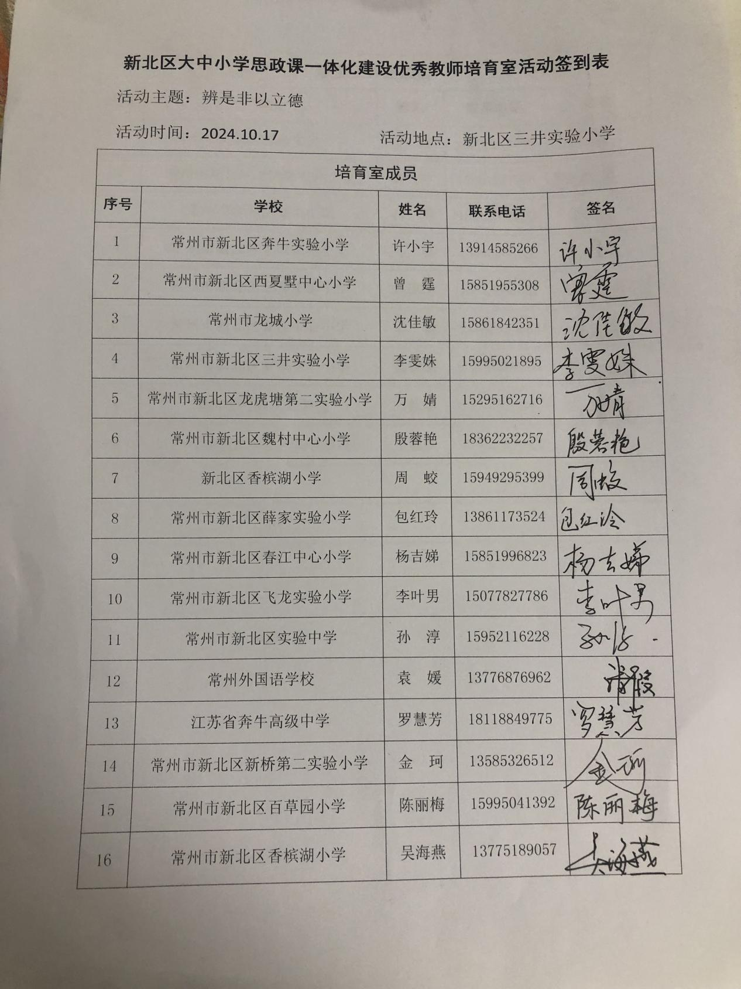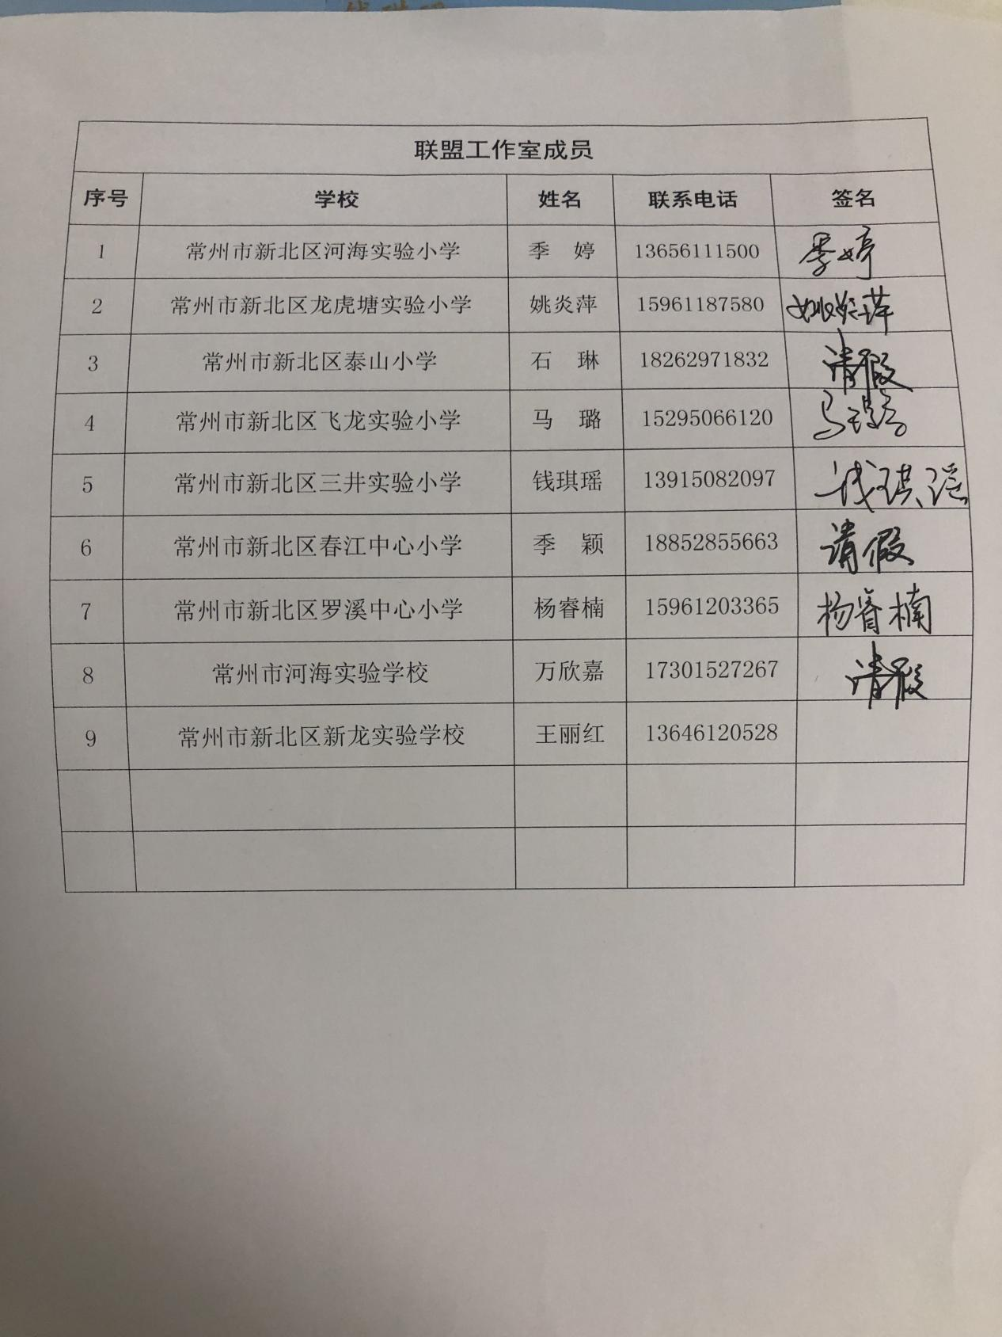

【三、活动过程材料】
环节一：课堂思政
常州市三井实验小学 钱琪瑶《我们所了解的环境污染》

生活情境，谈话导入
1.创设情境：秋游话题引兴趣
孩子们，老师今天和大家一起上节课。我给你们带来了一个好消息——我们马上就要迎来期待已久的秋游啦。
- 秋游物品识塑料：收拾你的秋游书包，你会带些什么呢？（出示秋游物品图片）
活动一：塑料优点我探究
1.找一找身边的塑料：同学们，生活中你见到过哪些塑料制品呢？教室里有吗？我们的家里、公共场所有没有？
2.在我们的日常生活中，塑料制品随处可见。那塑料家族为什么会被广泛使用？它们有哪些优点呢，我们一起来探究。
3.小组合作：请大家拿出材料袋，和小组成员一起，可以摸一摸、闻一闻、撕一撕、比一比，来找找塑料的优点。
4.同学们运用了多种方法探究出塑料的这么多优点，正因为塑料有这么多优良的性能，我们的日常生活也就离不开它们，现在塑料制品还越来越多被运用在高科技领域，我们一起来看一看（出示视频）
5.总结：纳米塑料、导电塑料、磁性塑料、记忆塑料……各种更新颖的塑料正在为人类的技术进步做出新的贡献。
活动二：白色污染我感受
1.秋游垃圾明污染：正因为这些优点，同学们才会带着这些塑料制品去秋游，但秋游之后会看到这样的景象——
出示：塑料袋等一系列相关塑料制品使用不当造成的生态污染或严重后果，就是“白色污染”.（板贴：从“白色污染”说起）。
- 听懂故事明危害：一起来听一听塑料袋的故事——录音。塑料袋给人们带来了哪些困扰？
- 白色污染危害大：为什么小小的塑料袋会变成白色污染，给人们带来这么多困扰呢？我们一起来了解塑料的另一个特性：一般塑料在大自然中的分解时间为200-400年；混合废塑料在大自然中的分解时间约为30万年。你有什么想法？
- 追问：试着算一算你现在扔掉的一个塑料袋，要到你的第几代子孙才能分解掉？（一代一代的伤害，白色污染的影响是长久的）
- 白色污染只是对大自然有影响吗？——视频：最后受害的是人类
总结：空气、水、土壤……我们生活的环境都被塑料垃圾污染了；白色污染让地球上的每一个生命都面临着威胁，植物、动物，甚至是我们人类自己，无一幸免。
活动三：减塑思辨我能行
1.思辨：同学们，既然塑料垃圾危害这么大，我们能完全不使用塑料制品吗？
2.想象，如果完全不使用塑料制品，我们的生活会变成怎样呢？
如果学校里没有塑料制品，——
如果医院里没有塑料制品，——
如果家里里没有塑料制品，——
如果——
3.我们的生活离不开塑料，塑料在很多领域发挥作用，完全禁止不可行。可塑料垃圾又给环境带来那么大、那么长久的危害。那怎么办呢？（减少使用……）
4.是啊，我们人类必须合理地、有节制地使用塑料制品，才能减少塑料垃圾的产生。
活动四：减塑行动我践行
1.让我们从再次选择秋游物品开始行动。这次，你会有不一样的选择吗？请大家以小组为单位，在必须品下打钩，非必须品思考减塑方法。
2.同学们想出了这么多好办法，为了减少塑料制品，科学家还想出了很多办法，比如：将垃圾袋的材料变成了可生物降解的垃圾袋，上面这个绿色标志代表可降解。科学家们还研发了许多新型环保材料，科技的进步，让塑料也进入“绿色时段”。（板贴：创新使用）
3.生活中，还有哪些好办法能减少塑料的使用吗？
相机：入住酒店自带一次性用品、在家点外卖不选择一次性餐具、超市带布包菜篮子装物品……
4.孩子们，不光我们在想办法，其实全社会、全世界都在行动——出示PPT：1991德国《包装条例》、2002年爱尔兰实施塑料袋税、2008年、2020年中国发布“限塑令”……播放视频

总结全课：今天这节课，我们了解了塑料的特性，知道了白色污染的危害，还想出了许多“减塑妙招”，课后大家可以积极地向家人，邻居宣传。从今天开始，从身边的小习惯做起，坚持家庭减塑打卡。让我们一起努力，减少“白色污染”，让生活多一些绿色。下节课，我们再一起了解其他环境污染。
- 课后实践作业
布置作业：课后，请你们带着你们全家人一起开展减塑行动，比一比：一周后哪个家庭减塑效果最好？

环节二：思政学习
- 活动分享
常州市三井实验小学 钱琪瑶
结合地方资源，强化政治引领
党的十八大以来，习近平总书记关于少年儿童教育工作的重要论述，将班级活动教育置于广阔的大思政教育背景中。全国少工委八届四次全会强调，要“全面强化政治引领”“聚焦培养共产主义接班人，聚焦传承红色基因，聚焦政治启蒙和价值观塑造”。班级立足常州丰富的纪念馆红色文化资源，结合校外实践教育展开分析，为促进“大思政”为党育人、为国育才提供参考。
一、研究意义
开展政治引领，实践育人是重要方式。通过前往红色场馆开展实践活动，能够结合自身成长学好党史，传承红色基因，深刻感受中国特色社会主义制度的优越性，培养真挚的政治情感。
(一)为小学生政治引领注入红色血脉
习近平总书记强调:“革命博物馆、纪念馆、党史馆、烈士陵园等是党和国家红色基因库。要讲好党的故事、革命的故事、根据地的故事、英雄和烈士的故事。”红色基因库是指一种包含着红色文化精髓的文化资源库，是小学生弘扬红色文化、传承红色精神的有效载体。打造红色基因库，用好红色资源，能够让中国共产党的红色历史鲜活起来，将红色基因深植于中华民族的文化血脉，坚定小学生的文化自信。
(二)为小学生政治引领提供深度体验
面向小学生开展思想政治教育，博物馆纪念馆具有突出的优势。博物馆纪念馆的文物史料是在革命活动中留存下来的遗物和遗迹，通过陈列革命文物、史料以及相关的历史照片，能把革命斗争、英雄人物的光荣事逢奥实直观地呈现在小学生的面前，让队员真切感受其承载的革命精神和光荣传统，可以极大地增强思想政治教育的感染力和说服力。广大小学生生活成长在和平的环境里，缺少革命历练，通过直面文物、实地感知，有助于他们对革命传统教育内容的理解和接受。
(三)为小学生政治引领丰富教育形式
用好博物馆纪念馆的文字、实物、图片、影像等多种资料，有助于改变传统思政课堂灌输说教式的教育方法，打造“场馆+思政课堂”的新模式，深入挖掘和充分利用革命场馆红色文化资源，全方位、深层次解读党史，通过多元形式向小学生传递中国共产党奋斗历程中所蕴含的世界观、人生观、价值观，阐释好中国共产党为什么“能”、马克思主义为什么“行”、
中国特色社会主义为什么“好”的深刻内涵，促进小学生思政教育内涵丰富、形式创新、传播有效，引导小学生正确认识时代责任和历史使命。

二、对策分析及实例操作
作为常州市的青少年校外实践教育基地，三杰纪念馆始终坚持发挥红色纪念场馆优势，为引领小学生传承红色基因、赓续红色血脉不断努力。
(一)提升专业素养，加强校外辅导员队伍建设
拥有一支专业过硬、富有创新精神的校外辅导员队伍，是利用博物馆纪念馆红色文化资源、开展小学生思想政治教育工作的基本保障。博物馆纪念馆的教育工作者对文物藏品有深入的了解和研究，具有深厚的文博专业知识，而学校教师接受过系统的教学方法培训，有丰富的教学经验和多样的教学技能，因此馆校双方应充分发挥各自优势，密切配合。
(二)创新教育形式，丰富场馆活动供给
要秉持“以人为本”的原则，从学生实际需求出发，把握时代脉搏，贴合社会实际，结合小学生的身心发展特点，策划思政课程的内容和形式。三杰纪念馆推出与非遗文化相关的雕版拓印、科学规艇模型的拼搭、经典史诗的书法描红等多种互动体验，寓学于乐，学生深入浅出地走近红色历史文化。纪念馆结合中国共产党成立纪念日、八一建军节、国庆节等重大时间节点，长期面向小学生开展重温入队誓词等仪式教育，引导小学生从小听党话、跟党走。
(三)注重分层分类，构建思政课程体系
不同学段的青少年认知规律和兴趣特点各不相同，因此，在开发小学生思政教育课程的过程中应遵循青少年的认知发展规律，从学生的兴趣出发，探讨研创专题讲座、案例教学、主题讨论、情景模拟、互动体验等多种多样的教育形式，分层分类构建包含思想、政治、道德、心理和法律教育等系统综合的供给内容体系。
三、结语
强化少年儿童政治引领，为党培育社会主义合格建设者和可靠接班人，是党赋予思政教师的光荣职责和神圣使命。

- 阅读分享
江苏省奔牛高级中学罗慧芳
《法治的细节》阅读分享

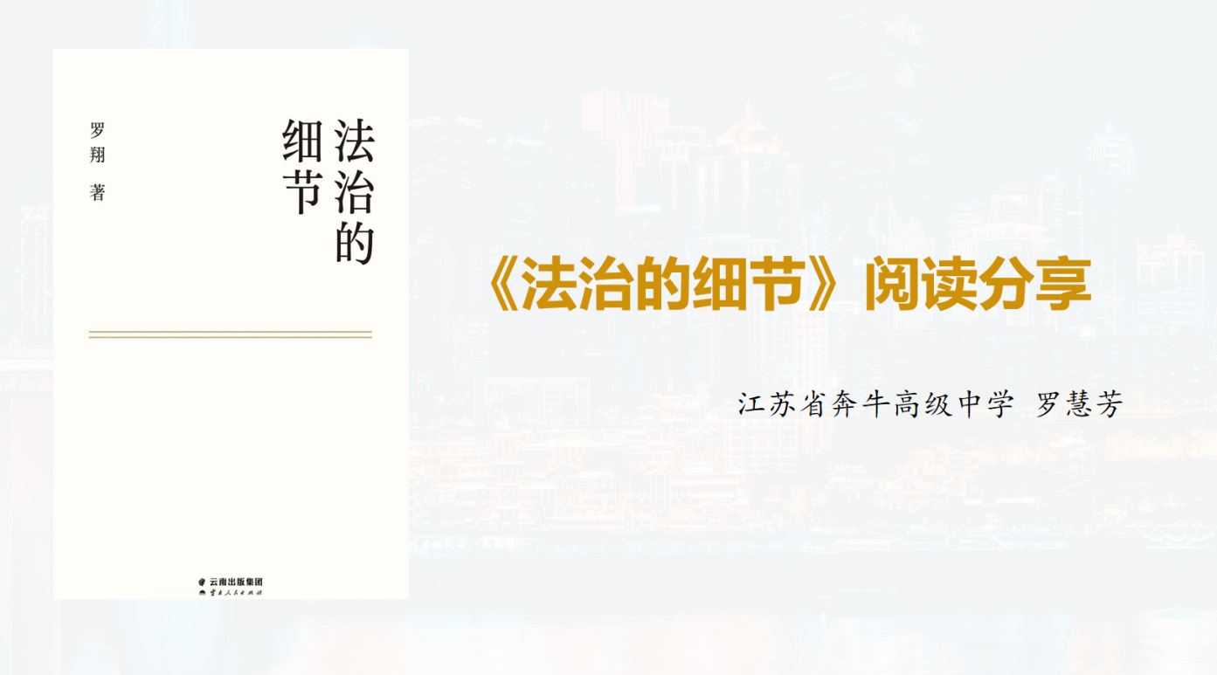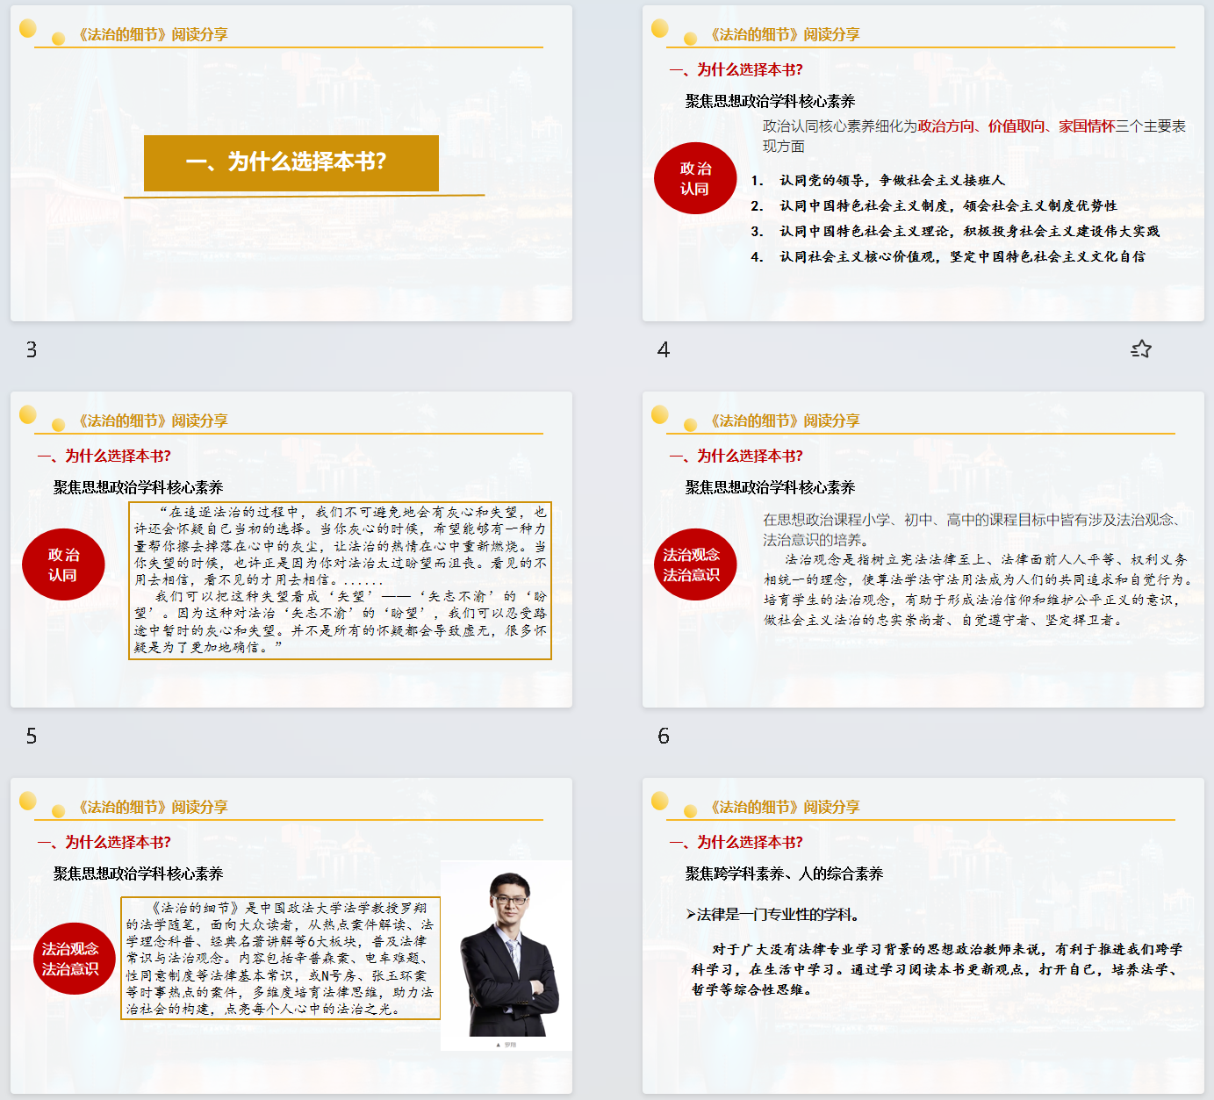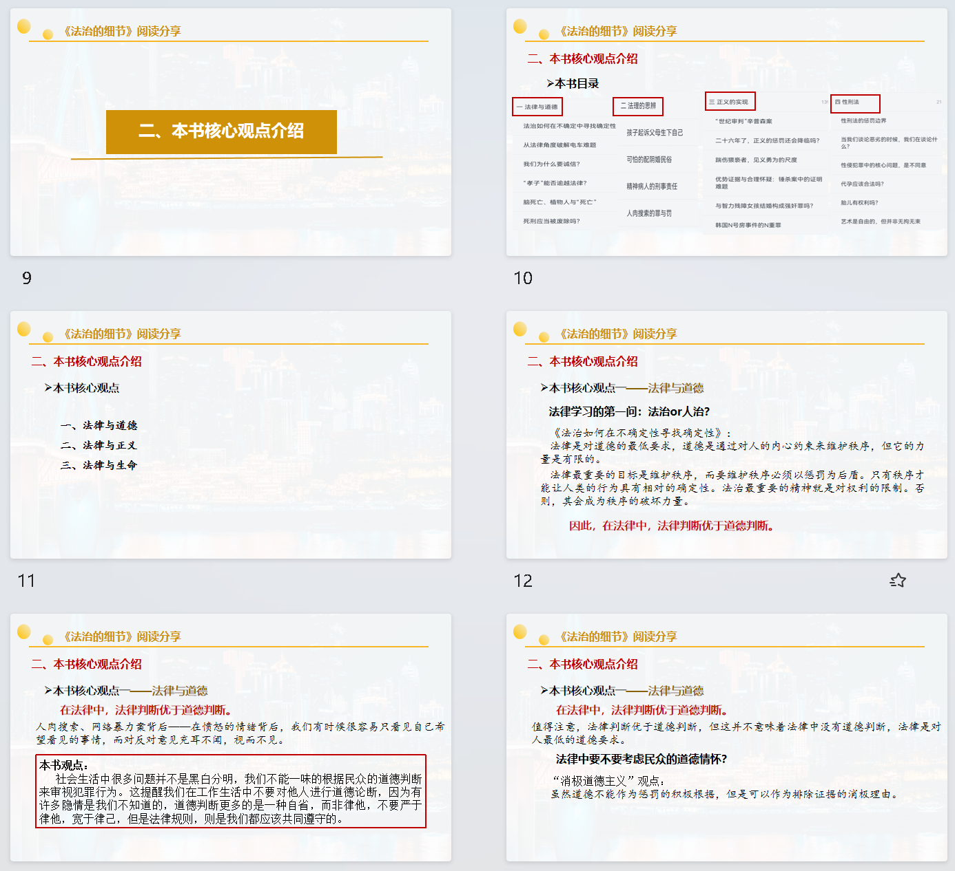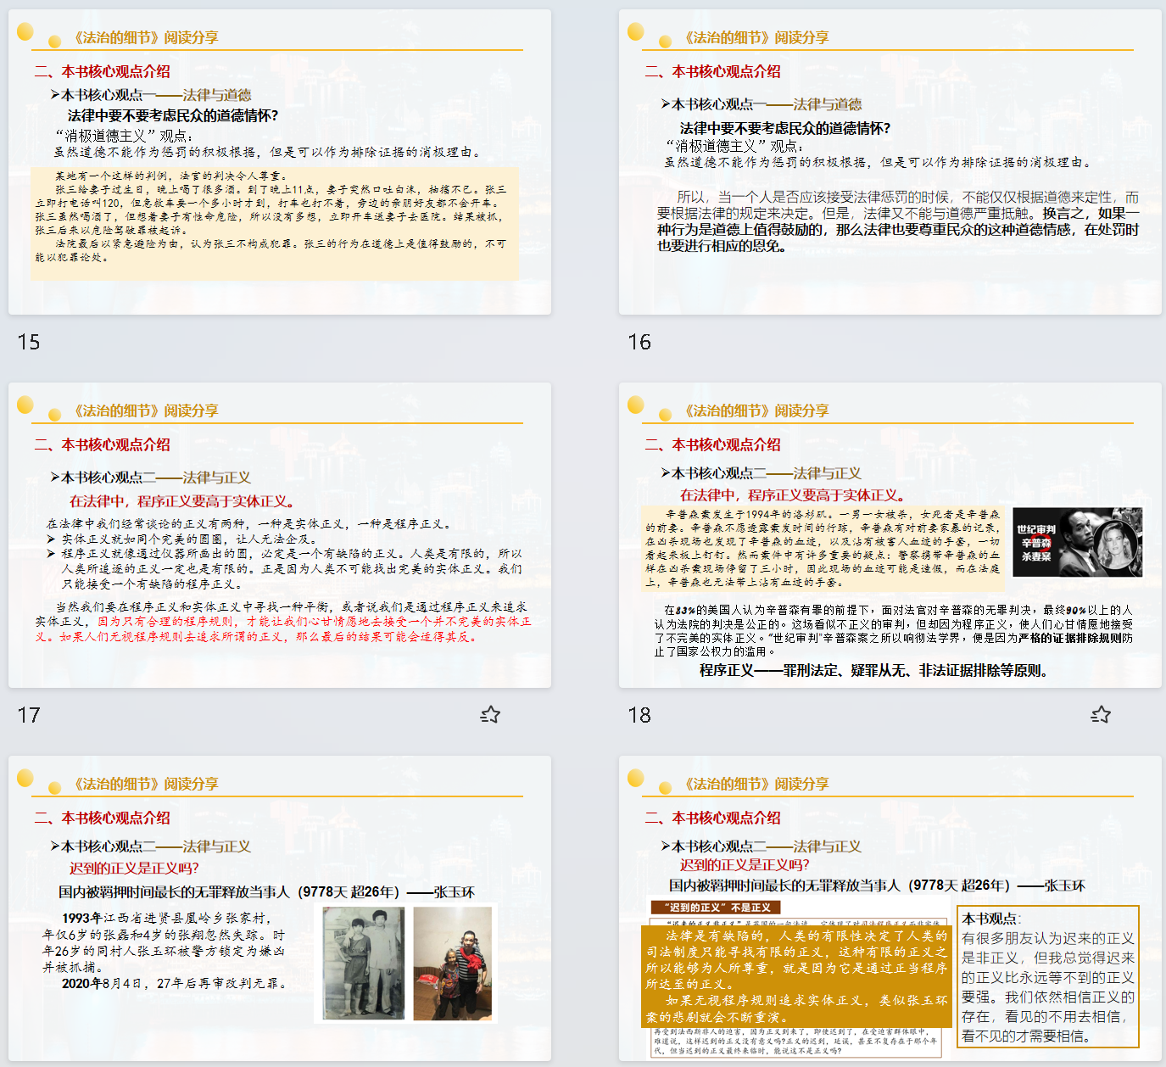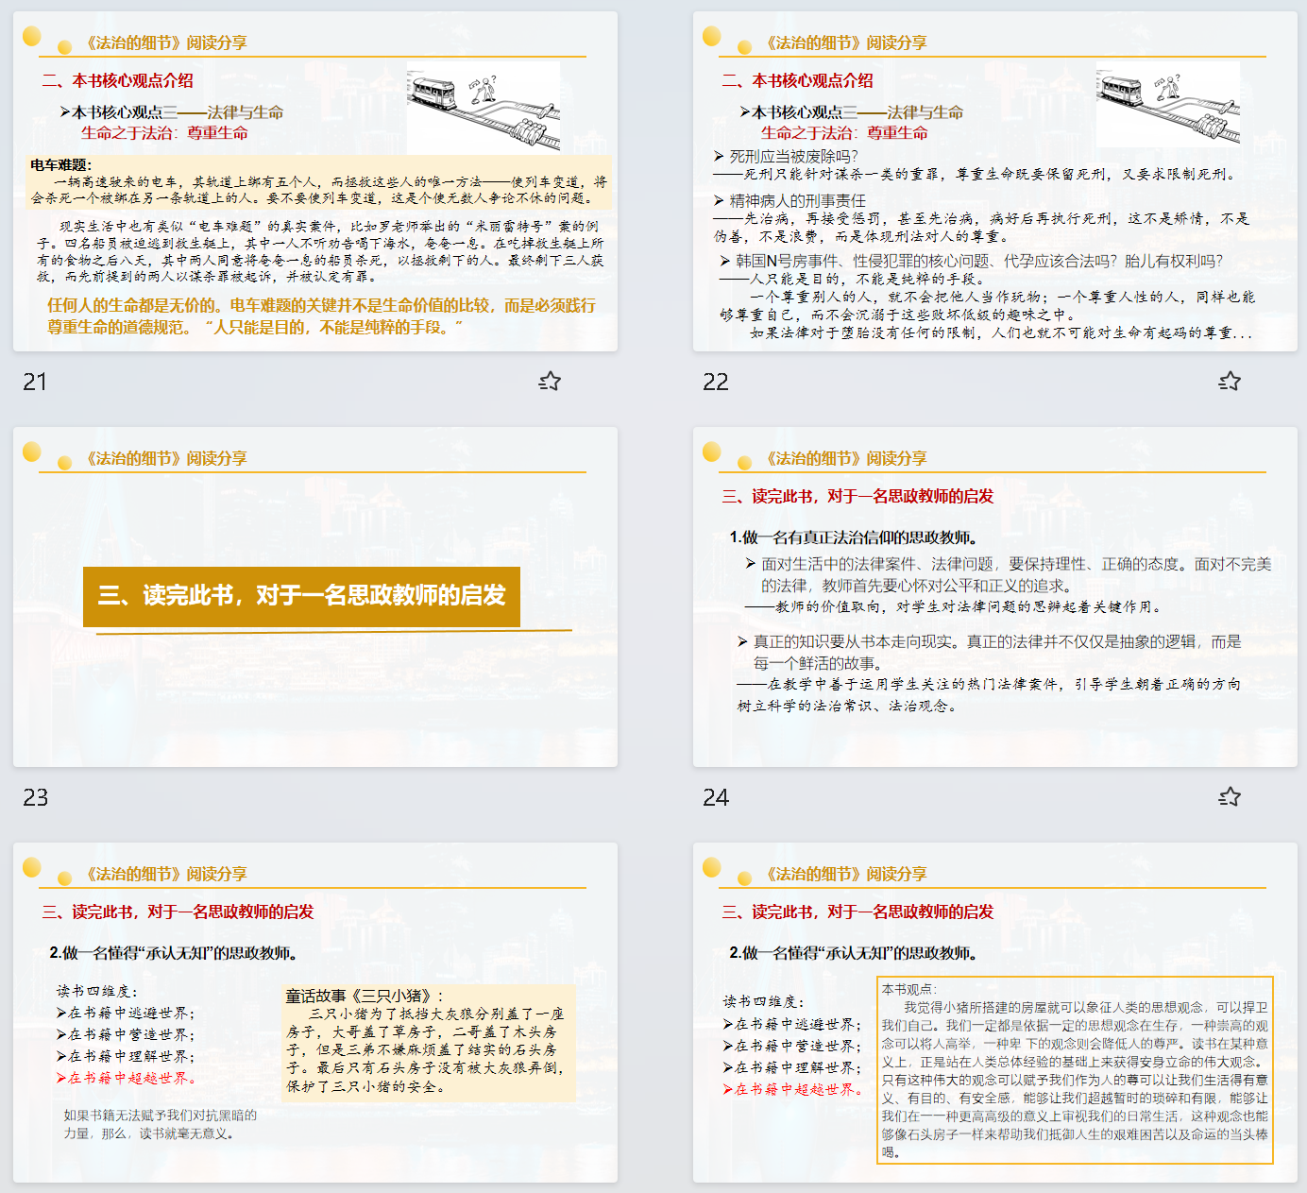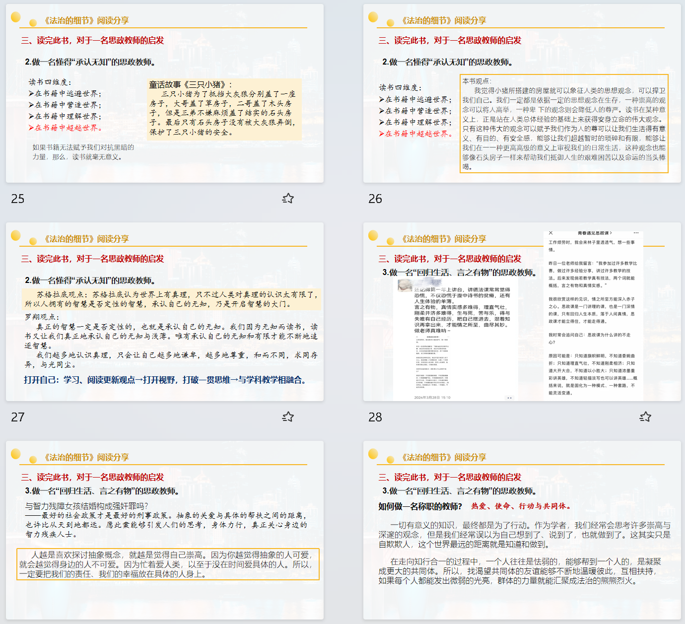

【四、活动报道及照片】
秋之美，在于成熟与收获；教之美，在于钻研与提升。10月17日，新北区大中小学思政课一体化建设培育室在三井实验小学开展第二十一次活动，本次活动由培育室领衔人吴海燕校长主持。
面对日新月异的时代变换，引导学生树立辨是非、知善恶的能力至关重要。走进现实生活，我们需正确看待塑料制品的便利与危害；迈入虚拟世界，我们需清晰明辨网络空间的精彩与诱惑。本次活动聚焦学生的健康成长，从生活细微出发，培养学生明辨是非的能力，进而发挥道德与法治课程立德树人的育人功能。
环节一 精彩课堂
三井实验小学的钱琪瑶老师执教了四年级上册《我们所了解的环境污染》一课。钱老师以“秋游需要带些什么？”为话题导入，调动学生生活经验，让儿童在熟悉的生活场景中发现塑料的随处可见、广泛使用，并进一步设置合作探究任务，依托各种生活常见的塑料制品使学生了解塑料制品的优点。在此基础上，钱老师再次回到秋游视角，以秋游后的“白色污染”现象导入，并借助书中《塑料袋漂流记》，创设故事情境，辅以大量的事实材料，使学生通过观察、发现、交流，感受塑料垃圾堆自然产生的伤害，引导学生思考“减塑”方法，树立环保意识。
新桥第二实验小学的金珂副校长执教了四年级上册《网络新世界》一课。课堂伊始，金校长给同学们带来了新朋友“小度”，激发了学生的课堂兴趣，并让学生切实感受到我们生活在互联的网络地球村。接着，金校长借助课前调查问卷引导学生开展了活动“网络小达人挑战赛”、“网络能量传递站”，让学生充分在活动中感受到网络的精彩与伟大，又进一步依托直观的数据，让学生看到在我们成为网络强国的背后，是无数科研工作者的无私奉献。在此基础上，金校长带领学生开展了“网络利弊我来辨”的辩论活动，让学生在辩论中知其功用，明其弊端，最后，通过“我是网络小贴士”的活动引导学生合理利用网络，做网络的主人，真正凸现了“以生为本”的课堂理念。
环节二 专题阅读
江苏省奔牛高级中学的罗慧芳老师进行了《法治的细节》的阅读分享。罗老师从为什么选择此书、本书核心观点：法律与道德、法律与正义、法律与生命三方面，以及读完此书对一名思政课教师的启发三个角度进行了深入而极具思考的分享。她从法治与生活出发，阐述了作为一名思政教师应具有真正的法治信仰，应懂得“承认无知”，应在教学中“回归生活，言之有物”。
环节三 第二课堂
三井实验小学的钱琪瑶老师进行了《结合地方资源，强化政治引领》的实践活动分享。钱老师以湿地保护为例，主要从研究目的与意义、研究过程、研究成果等角度展开。在研究过程环节，他们充分利用地方资源，开展了问卷调查、参观常州自然展厅、湿地摄影展、走进湿地公园测水质等一系列活动，带领学生一起走进神奇的湿地生态，并在活动后共同发起保护湿地倡议，在活动探访中坚持了学科逻辑与生活逻辑相统一，为我们展示了一次生动的“行走的思政课”。
环节四 研讨学习
在领衔人吴海燕校长的组织下，针对“如何在课堂中设计有价值的思辨？”、“如何让教学目标定位更精准？”、“如何从学生角度更好的运用资源？”这些问题，培育室小伙伴们畅所欲言，提出自己的思考和建议。思维观点的碰撞中，大家都收获颇丰。
行之有舵促提升，众行致远赋成长。本次的研修活动虽然结束了，但思考还在继续，探索还在进行，我们将带着收获和启迪，在应用实践中，采撷芬芳，沐浴阳光，让教研之花精彩绽放。让教师教亦有“道” ，让师生乐在“法”中，推动课程教学质量的高效提升。
（撰稿：罗慧芳 摄影：罗慧芳 审核：吴海燕）
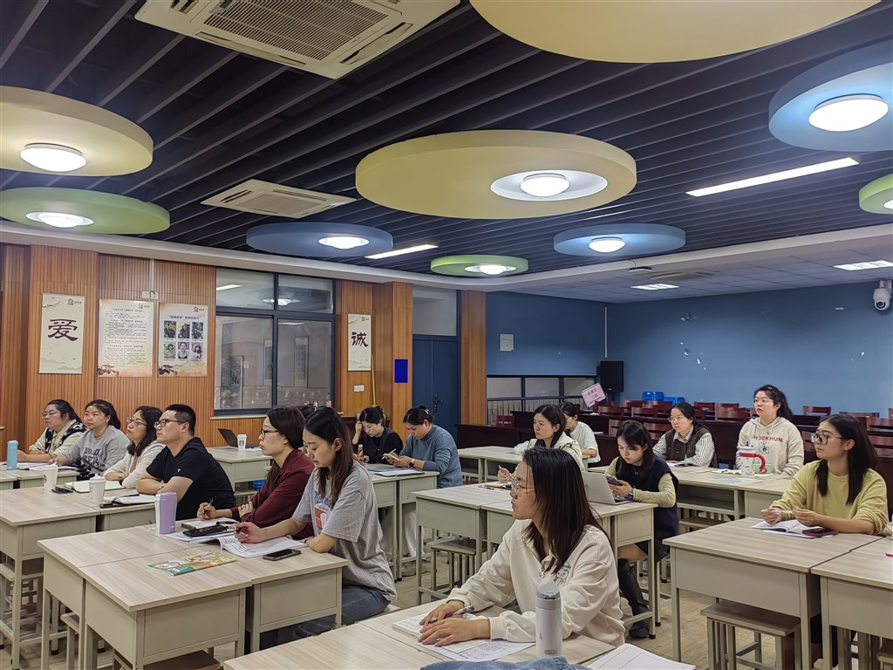
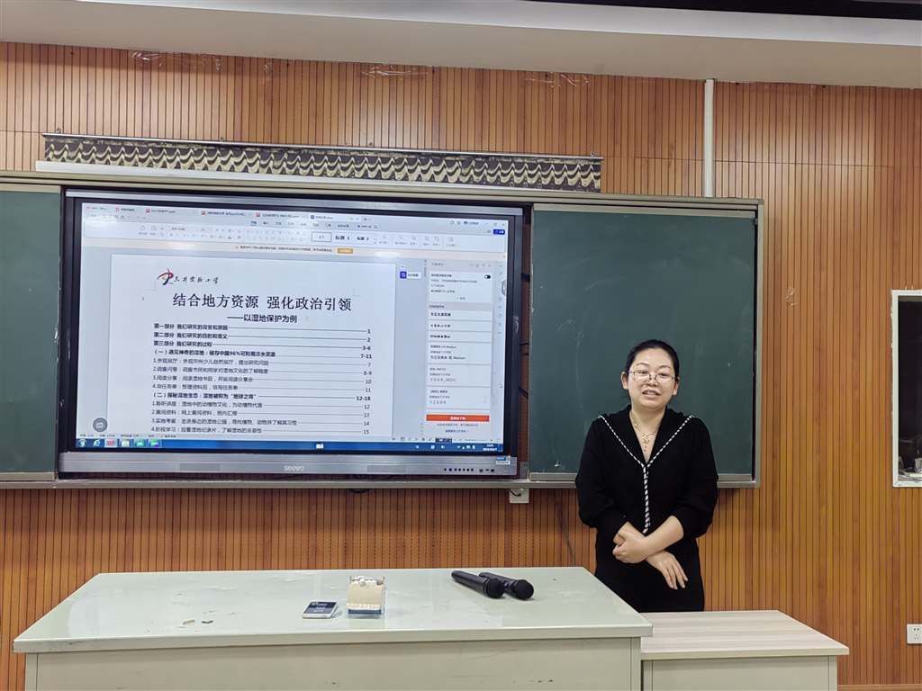
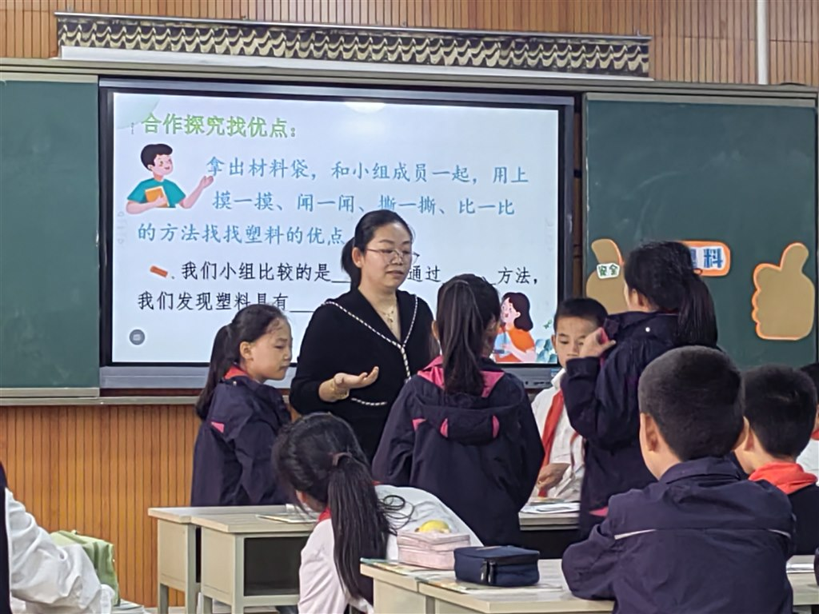
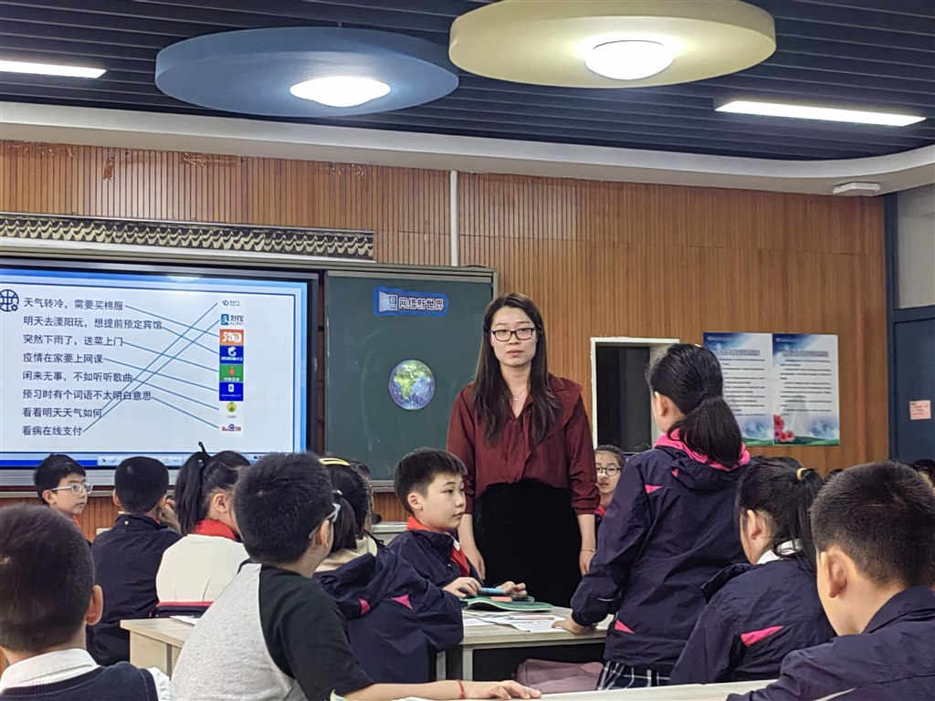
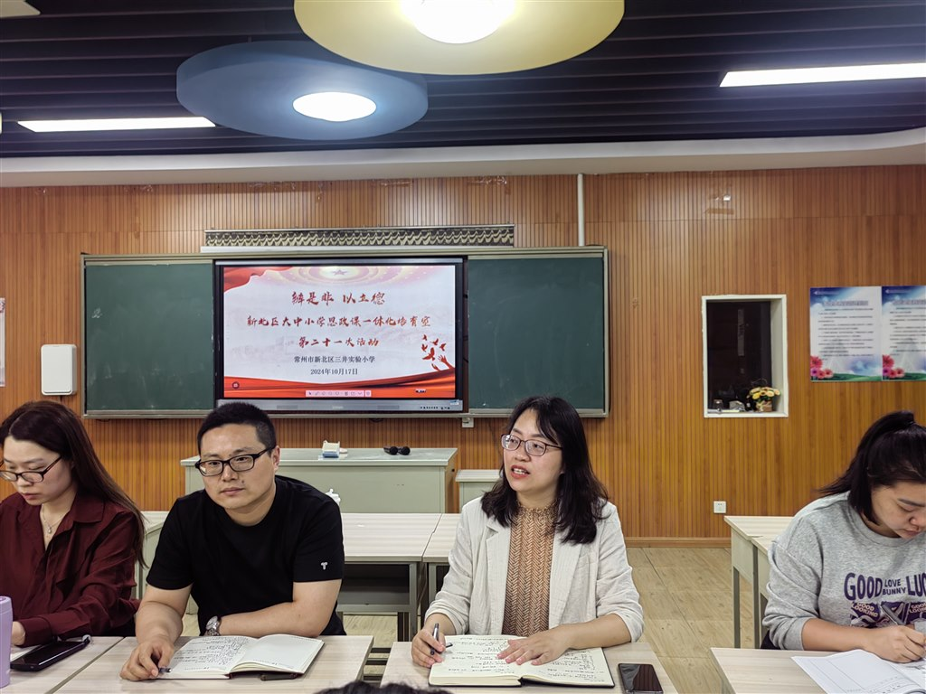
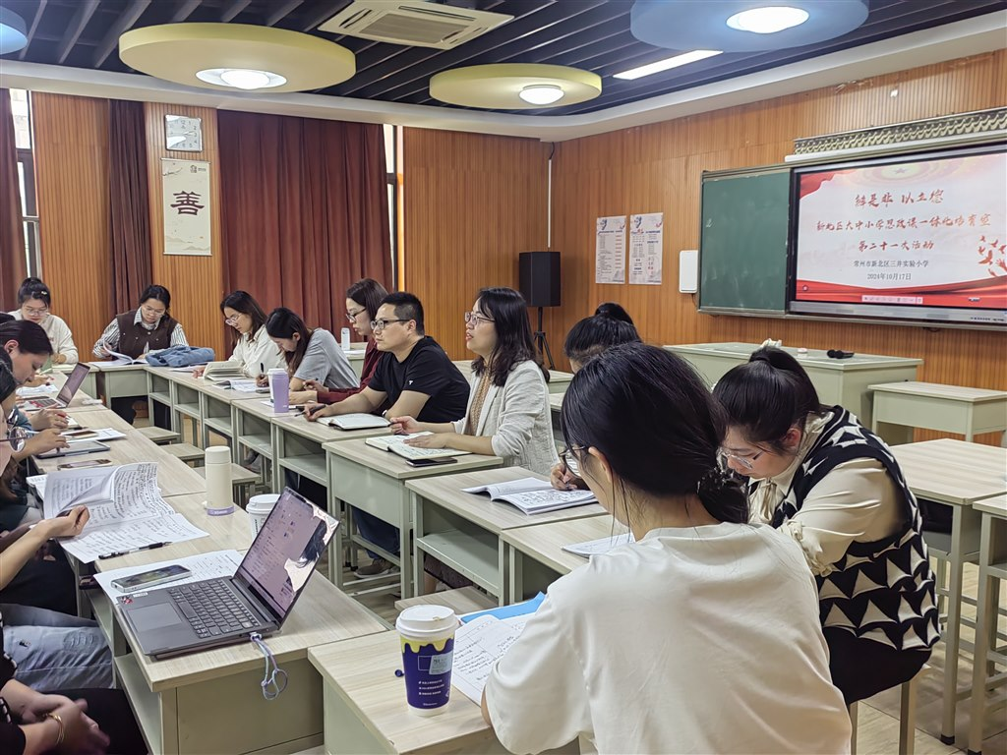
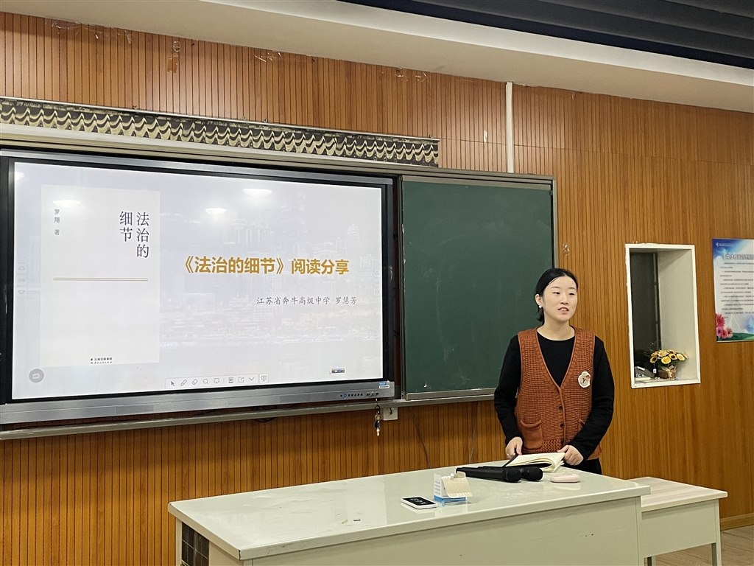
（本期资料整理：三井实验小学 钱琪瑶）

